Информационная школьная газета СОШ №30
- Проводы на пенсию!

- Проект «Шанырак»

- Акция «Покорми птиц зимой»

- Международный конкурс – фестиваль «Новая звезда 2019»

School
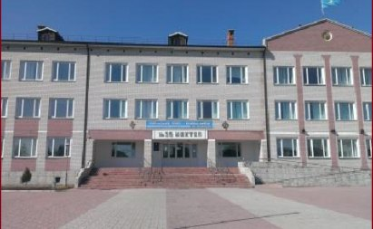
News

Проводы на пенсию Акманаевой Любовь Юрьевны
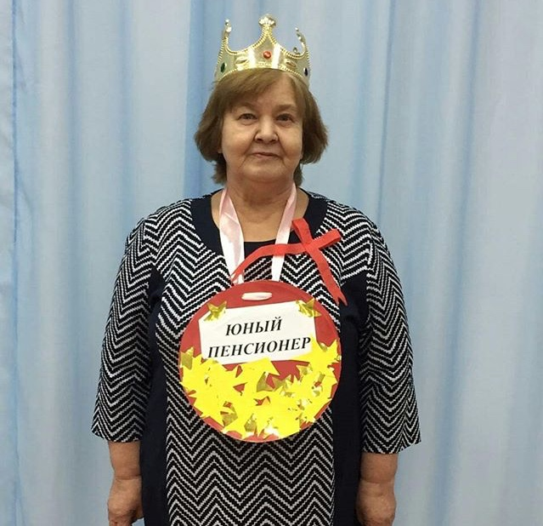

Мы с пенсией Вас поздравляем,
И труд Ваш для нас очень ценен!
А потому не надейтесь,
На отдых в домашней тиши!
И вскоре за Вами приедем,
Советом, чтоб нам помогли!
Желаем побольше здоровья,
Уюта прекрасного в доме!

На пенсии Вас отдых ждет,
В делах домашних пусть везет!
Про коллектив не забывайте
И нас почаще навещайте!

Заслуженный отдых получила учительница начальных классов Акманаева Любовь Юрьевна. Всем коллективом подарили прекрасный концерт в день чествования юбиляра… Пенсия – это не возраст, пенсия – это страничка в новую жизнь!

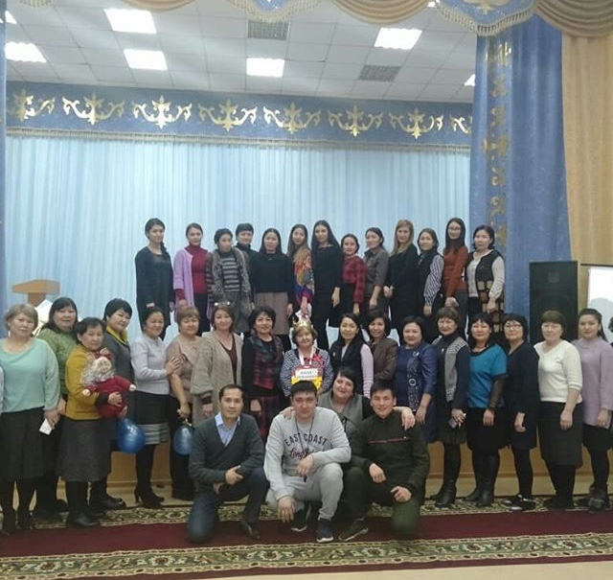

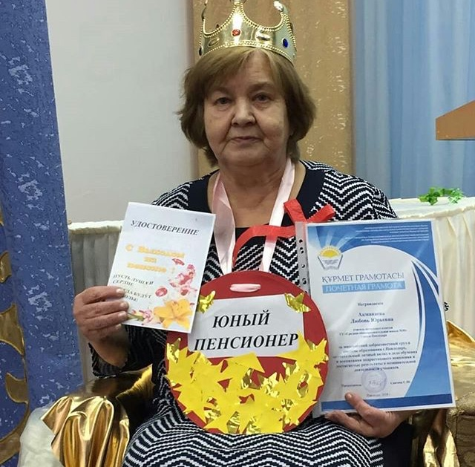

Областной проект «Шанырак»

В рамках областного проекта «Шанырак» каждая школа города должна изготовить свою юрту размером не менее 150 см.

(Макет юрты см ниже)

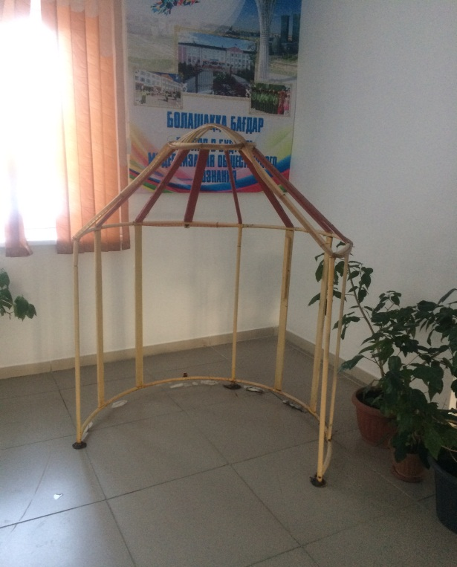

(Юрта в ходе изготовления
см ниже)

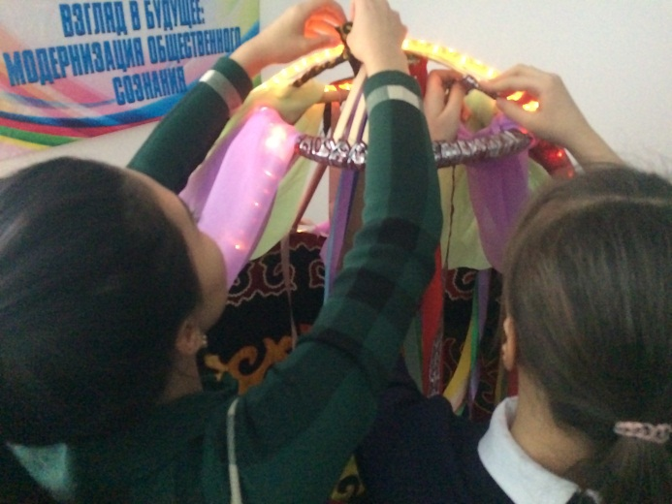

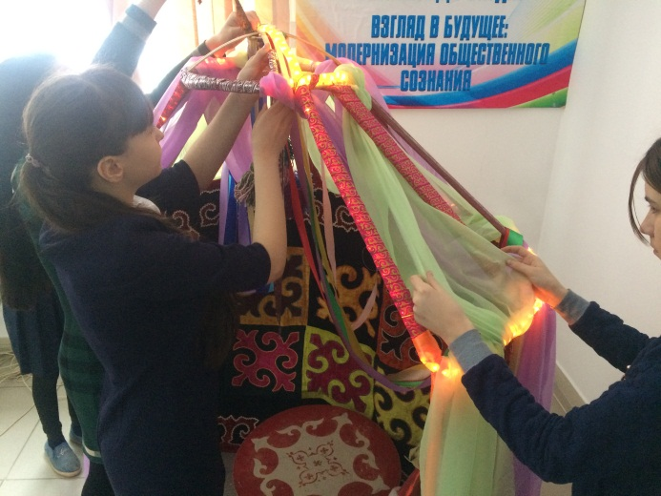

(Готовая юрта с убранством
внутри)

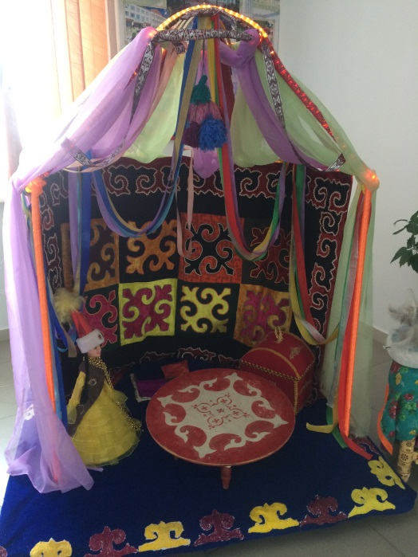

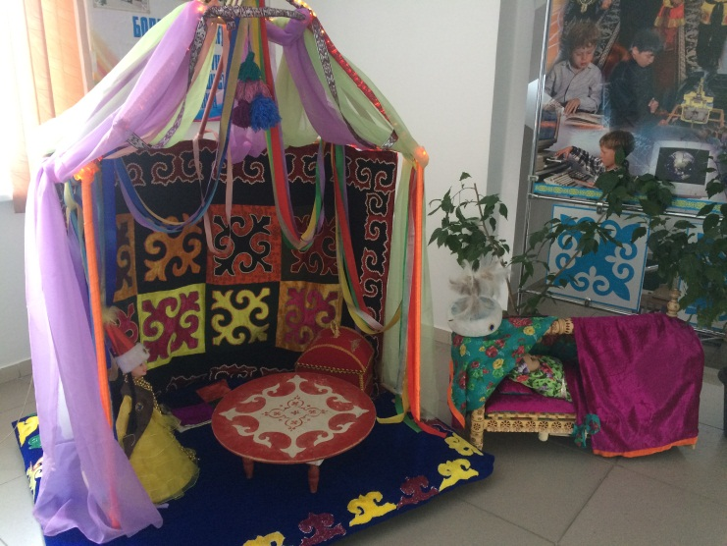

В рамках проекта «Шаңырақ» с целью развития интереса к изучению истории казахских национальных ремесел, музыкальных инструментов, предметов быта, орнаментов, в нашей школе было запланировано изготовление юрты с элементами убранства.
Все классы приняли активное участие в данном проекте. Учащиеся, родители, учителя с большим интересом изготавливали юрты с элементами убранства.
Мы рассматривали каждую работу, восхищались мастерством и талантом наших детей и родителей. Подобные конкурсы сближают всех: педагогов, родителей и детей. Учат общению и сотрудничеству между детьми и взрослыми.
Оцените и Вы как у нас получилось. Мы предлагаем вам вместе с нами полюбоваться результатами.

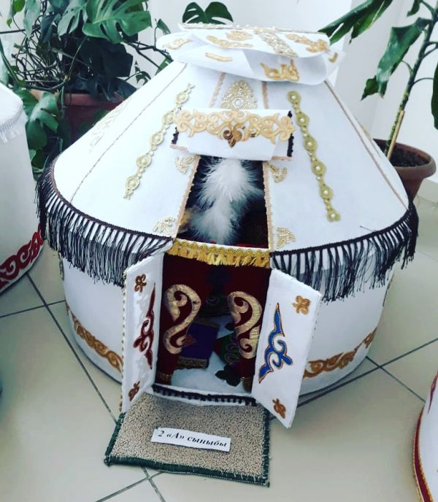

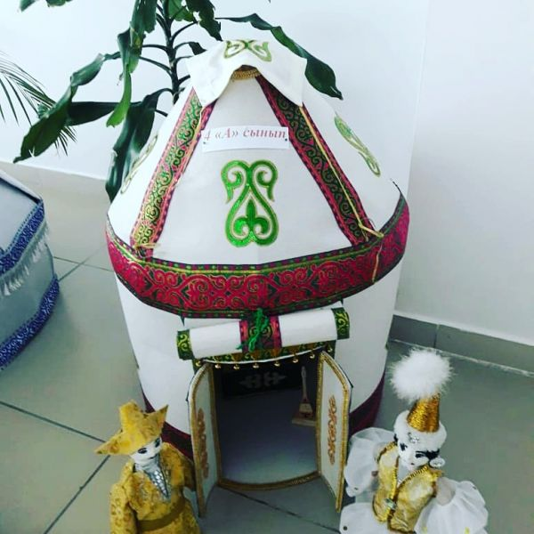

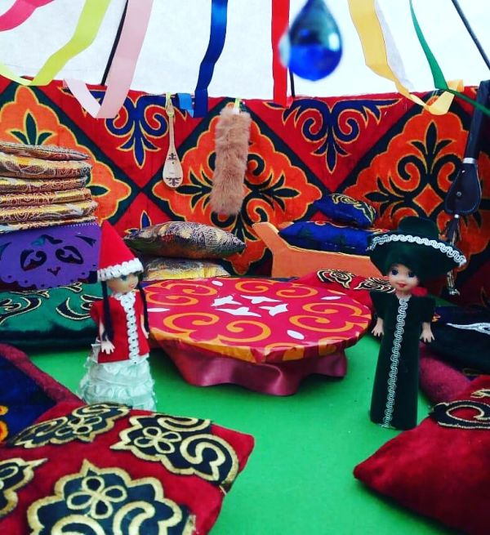

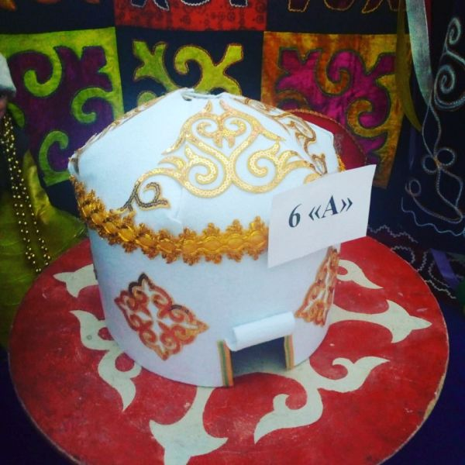

Акция «Покорми птиц зимой»
В акции «Құс қанатындағы арман» активное участие принимали учащиеся школы. Основным мероприятием акции было изготовление и развешивание кормушек. Дети дома, совместно с родителями, а так же в школе, совместно с учителями изготовили их из различного материала по собственным эскизам. Основным кормом были зерна, перловка, сушеные крошки белого хлеба.
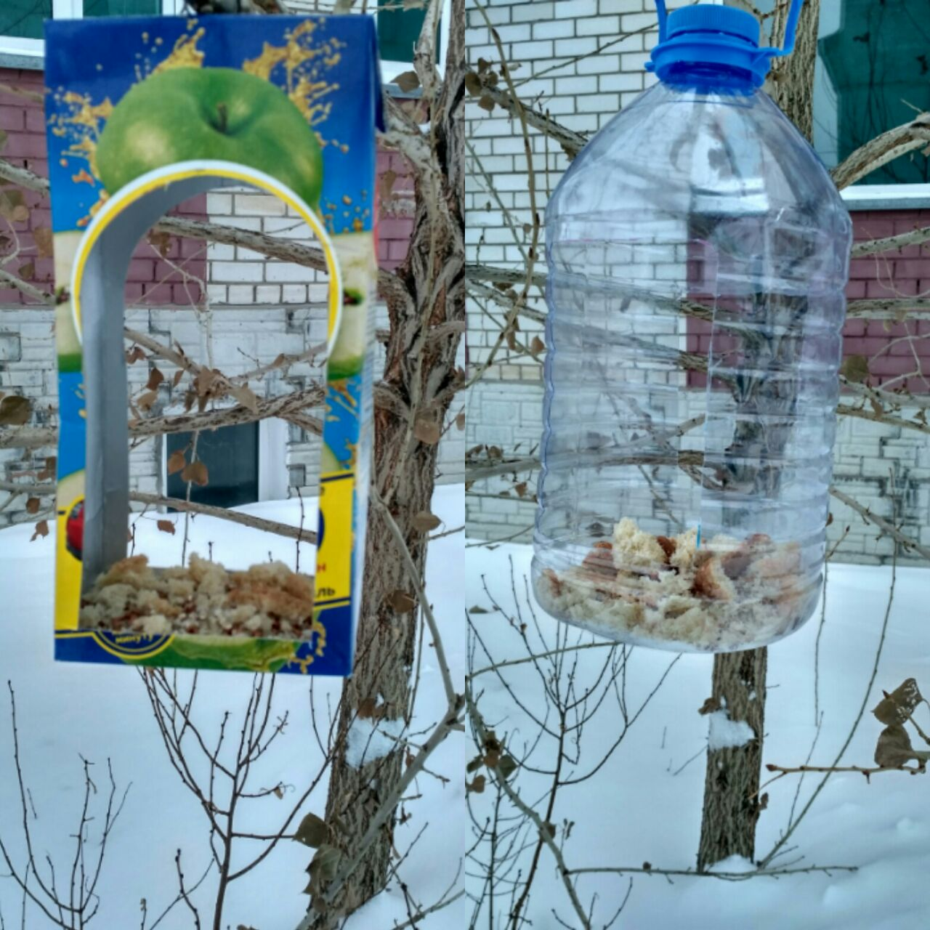

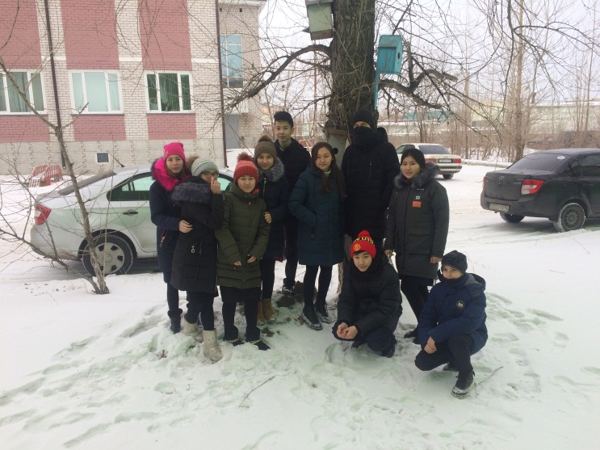

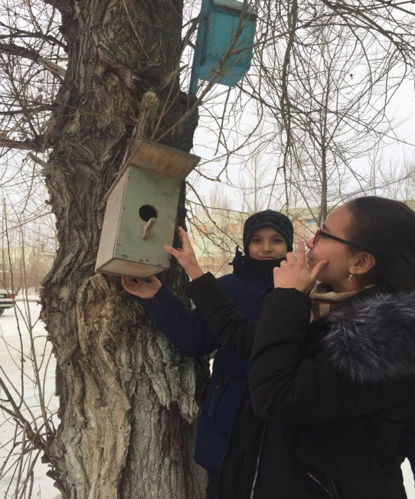

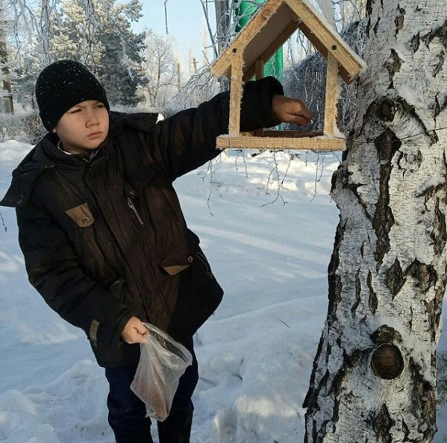

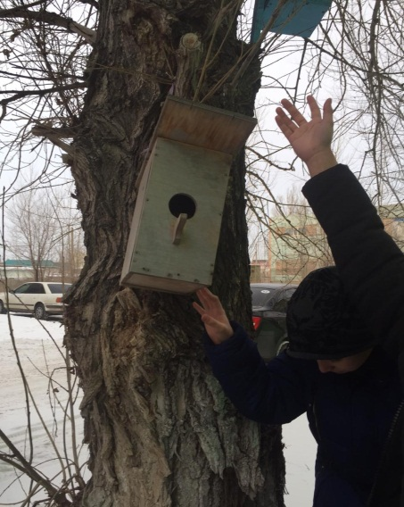

В рамках акции «Құс қанатындағы арман» учащиеся старшего звена школы заняли 1 место (руководитель Борисова О.А.)
Школу наградили почетной грамотой и набором цветочных горшков. Наши поздравления!

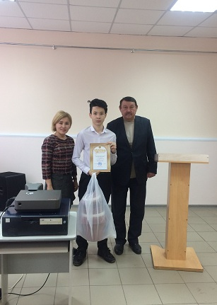

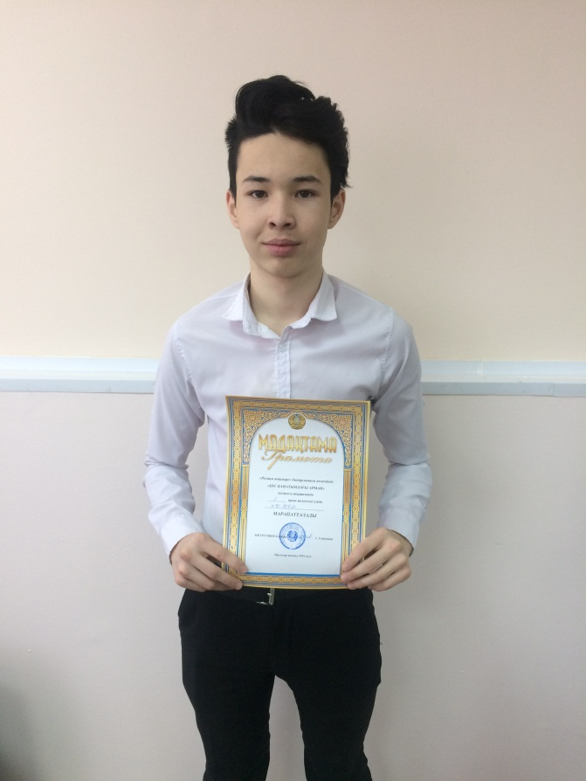

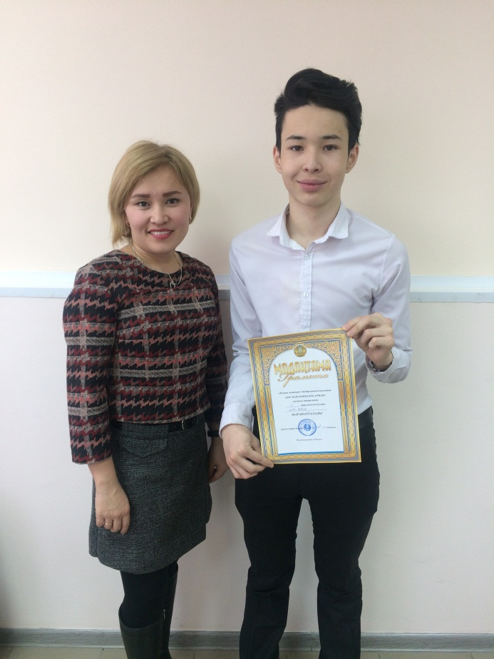

Так же в рамках акции «Құс қанатындағы арман» библиотекарем Иутиной Г.В. и старшей вожатой Борисовой О.А. было проведено мероприятие «Помоги зимующим птицам» в читальном зале для самых юных учащихся школы.

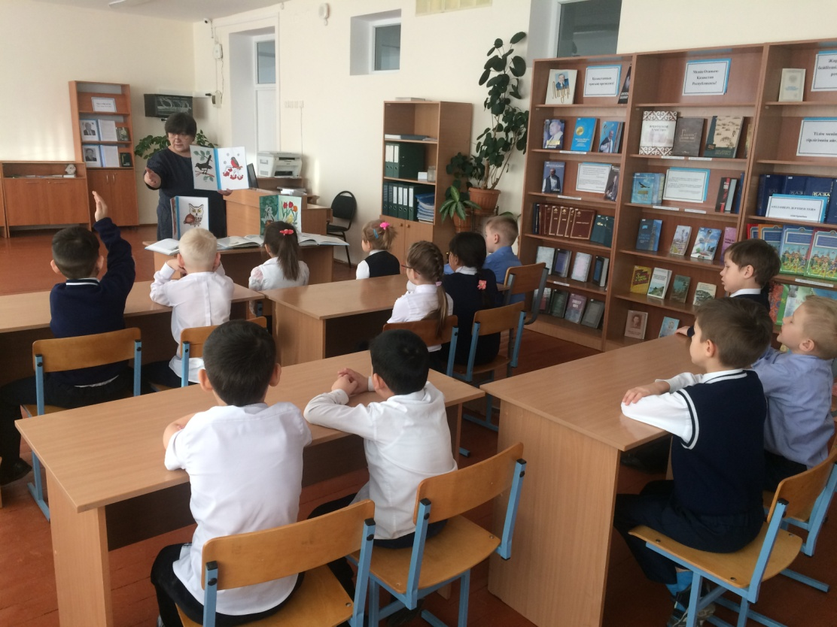

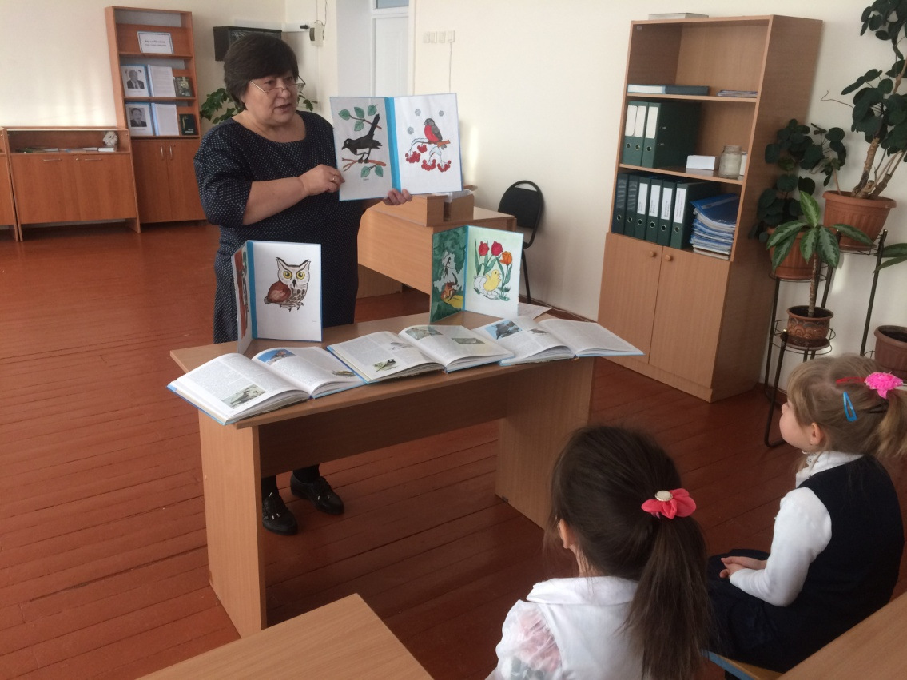

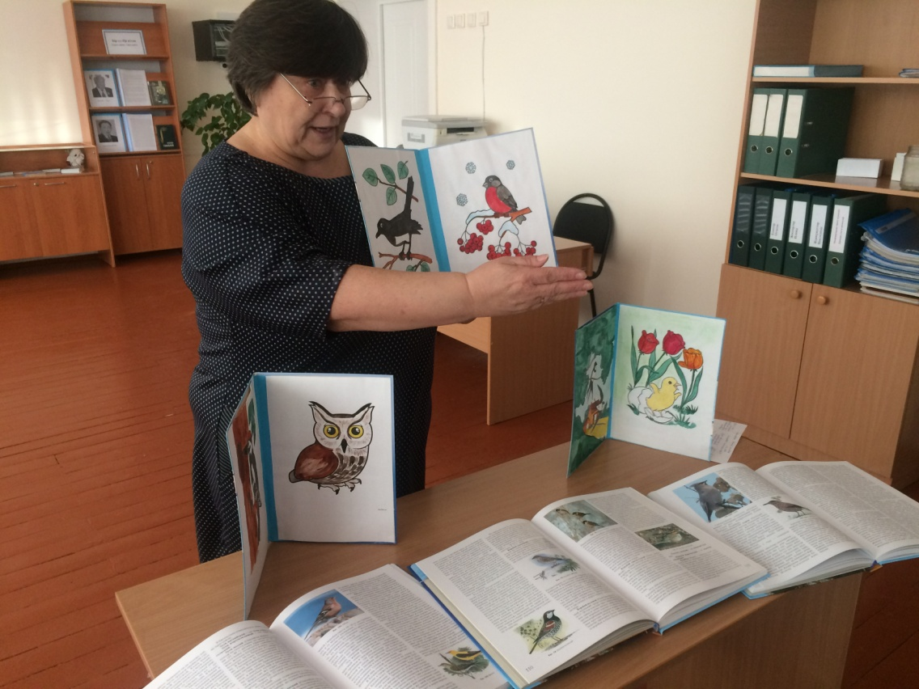

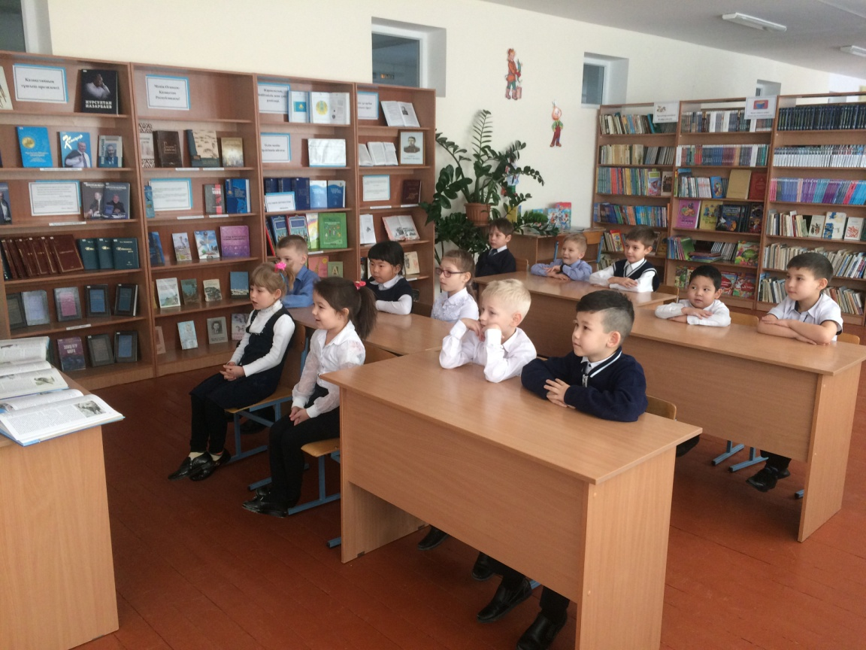

VIII Международный конкурс-фестиваль "Новая звезда 2019".

Ученицы 2"А" класса заняли второе место на VIII Международном конкурсе-фестивале детского, юношеского, взрослого творчества "Новая звезда 2019". Художественный руководитель Абылгазинова Банугул Заировна и классный руководитель Искакова Роза Айткалиевна были награждены Почетными грамотами за высокий профессионализм, за вклад развития детского творчества. Участникам выдали грамоты и медали. Поздравляем наших маленьких звездочек и желаем им дальнейших творческих побед!

